Комплект оценочных материалов по дисциплине
«Бизнес-информатика»

Задания закрытого типа

Задания закрытого типа на выбор правильного ответа
1. Выберите один правильный ответ.
Прочитайте текст и выберите правильный ответ.
Какая из перечисленных систем относится к системам управления?
А) CRM-система.
Б) SCM-система.
В) HR-система.
Правильный ответ: Б.
Компетенции (индикаторы): УК-1 (УК-1.1), ОПК-1 (ОПК-1.1, ОПК-1.3)

2. Выберите все правильные ответы.
Какие принципы работы современных информационных технологий связаны с параллельной обработкой данных?
А) Параллельная обработка данных.
Б) Распределенная архитектура.
В) Клиент-серверная модель.
Г) Облачные вычисления.
Правильный ответ: А, Б, Г
Компетенции (индикаторы): УК-1 (УК-1.1), ОПК-1 (ОПК-1.1, ОПК-1.3)

3. Выберите один правильный ответ
Какие методы обработки данных применяются к структурированным данным?
А) Реляционные базы данных.
Б) XML, JSON.
В) Большие данные, машинное обучение.
Правильный ответ: А.
Компетенции (индикаторы): УК-1 (УК-1.1)

4. Выберите один правильный ответ.
Какие угрозы информационной безопасности могут быть предотвращены с помощью антивирусного ПО?
А) Вирусы и вредоносное ПО.
Б) Взлом паролей.
В) Утечка данных.
Правильный ответ: А.
Компетенции (индикаторы): УК-1 (УК-1.1)

5. Выберите один правильный ответ
Какой график соответствует данным из таблицы:

таблица с данными
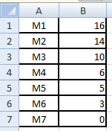

А) 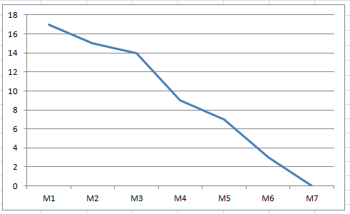 | Б) 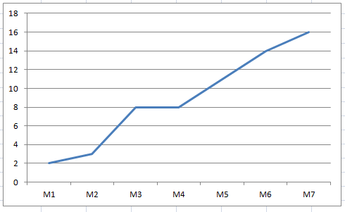
В) 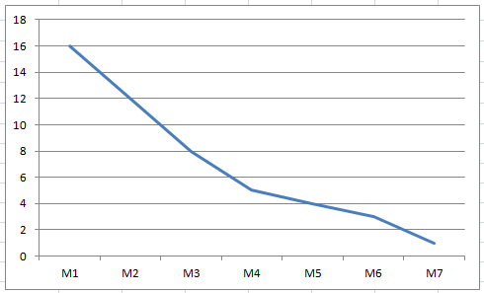 | Г)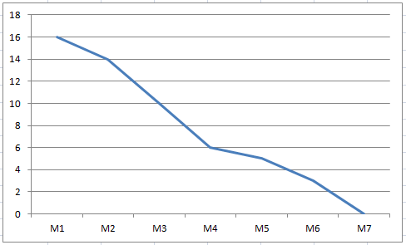
Правильный ответ: Г
Компетенции (индикаторы): ОПК-1 (ОПК-1.1, ОПК-1.3)

Задания закрытого типа на установление соответствия
1. Установите соответствие между командами и их назначением в текстовом редакторе Microsoft Word. Каждому элементу левого столбца соответствует только один элемент правого столбца:
Команды: | Назначение команд:
1) Сохранить документ. | А) Команда сохранения документа.
2) Отменить последнее действие. | Б) Команда отмены последнего действия.
3) Вставить изображение. | В) Команда вставки изображения.
4) Найти и заменить текст. | Г) Команда поиска и замены текста.
5) Проверка орфографии. | Д) Команда проверки орфографии и грамматики.
Правильный ответ: 1-А, 2-Б, 3--В, 4-Г, 5-Д.
Компетенции (индикаторы): УК-1 (УК-1.1), ОПК-1 (ОПК-1.1, ОПК-1.3)

2. Установите соответствие между функциями в табличном процессоре Microsoft Excel и их использованием. Каждому элементу левого столбца соответствует только один элемент правого столбца:
Функции: | Использование функций:
1) СУММ | А) Для суммирования чисел.
2) СРЗНАЧ | Б) Для подсчёта количества ячеек, соответствующих условию.
3) МАКС | В) Для расчёта среднего значения.
4) МИН | Г) Для нахождения максимального значения.
5) СЧЁТЕСЛИ | Д) Для нахождения минимального значения.
Правильный ответ: 1 - А, 2 - В, 3 - Г, 4 - Д, 5 - Б.
Компетенции (индикаторы): УК-1 (УК-1.1)

3. Установите соответствие между видами диаграмм и их предназначением. Каждому элементу левого столбца соответствует только один элемент правого столбца:
Виды диаграмм: | Предназначение диаграмм:
1) Столбчатая диаграмма. | А) Для демонстрации изменения данных во времени.
2) Круговая диаграмма. | Б) Для отображения взаимосвязей между данными.
3) График функции. | В) Для отображения распределения данных по категориям.
4) Точечная диаграмма. | Г) Для показа доли каждого элемента в общей сумме.
Правильный ответ: 1 - В, 2 - Г, 3 - А, 4 - Б.
Компетенции (индикаторы): ОПК-1 (ОПК-1.1, ОПК-1.3)

4. Установите соответствие между этапами создания табличного документа и их содержанием. Каждому элементу левого столбца соответствует только один элемент правого столбца:
Этапы: | Содержание этапов:
1) Создание рабочей книги. | А) Ввод данных в ячейки таблицы.
2) Ввод данных в рабочую книгу. | Б) Создание нового документа в табличном процессоре.
3) Работа с формулами. | В) Использование формул для вычислений.
4) Форматирование данных. | Г) Применение стилей и оформлений к данным.
Правильный ответ: 1 - Б, 2 - А, 3 - В, 4 - Г.
Компетенции (индикаторы): ОПК-1 (ОПК-1.1, ОПК-1.3)

Задания закрытого типа на установление правильной последовательности
1. Установите правильную последовательность этапов создания сводной таблицы в правильной последовательности. Запишите правильную последовательность букв слева направо:
А) изменение структуры сводной таблицы;
Б) создание сводной таблицы, разбитой на страницы;
В) построение сводной диаграммы;
Г) технология создания сводной таблицы.
Правильный ответ: Г, В, Б, А
Компетенции (индикаторы): УК-1 (УК-1.1), ОПК-1 (ОПК-1.1, ОПК-1.3)

2. Установите правильную последовательность этапов создания документа в Microsoft Word. Запишите правильную последовательность букв слева направо:
А) редактирование и форматирование текста;
Б) создание нового документа;
В) ввод текста;
Г) сохранение документа.
Правильный ответ: В, Б, А, Г
Компетенции (индикаторы): УК-1 (УК-1.1), ОПК-1 (ОПК-1.1, ОПК-1.3)

3. Установите правильную последовательность действий для создания таблицы в Microsoft Word. Запишите правильную последовательность букв слева направо:
А) выбор размера таблицы;
Б) открытие вкладки «Вставка»;
В) щелчок по кнопке «Таблица» на вкладке «Вставка»;
Г) ввод данных в таблицу.
Правильный ответ: Б, В, А, Г
Компетенции (индикаторы): ОПК-1 (ОПК-1.1, ОПК-1.3)

4. Установите правильную последовательность шагов для изменения размера таблицы в Microsoft Word. Запишите правильную последовательность букв слева направо:
А) перетаскивание границ ячеек;
Б) выделение ячеек, размер которых нужно изменить;
В) открытие вкладки «Макет»;
Г) нажатие кнопки «Размер таблицы» на вкладке «Макет».
Правильный ответ: Б, В, Г, А
Компетенции (индикаторы): УК-1 (УК-1.1)

5. Установите правильную последовательность операций для создания и форматирования списков в Microsoft Word. Запишите правильную последовательность букв слева направо:
А) добавление пунктов в список;
Б) выбор типа списка;
В) выделение текста, который будет списком;
Г) применение выбранного формата списка.
Правильный ответ: В, Б, А, Г
Компетенции (индикаторы): УК-1 (УК-1.1), ОПК-1 (ОПК-1.1, ОПК-1.3)

Задания открытого типа

Задания открытого типа на дополнение
1. Напишите пропущенное слово.
Функция в Microsoft Excel, позволяющая выполнять логические сравнения и возвращать различные значения в зависимости от результата сравнения, называется функцией _______________.
Правильный ответ: ЕСЛИ.
Компетенции (индикаторы): ОПК-1 (ОПК-1.1, ОПК-1.3)

2. Напишите пропущенное слово.
Функция в Microsoft Excel, которая ищет значение в первом столбце указанного диапазона и возвращает соответствующее значение из соседнего столбца, называется функцией _______________.
Правильный ответ: ВПР.
Компетенции (индикаторы): ОПК-1 (ОПК-1.1, ОПК-1.3)

3. Напишите пропущенное слово.
Функция в Microsoft Excel, которая суммирует значения в указанном диапазоне, удовлетворяющие определённому критерию, называется функцией _______________.
Правильный ответ: СУММЕСЛИ.
Компетенции (индикаторы): УК-1 (УК-1.1), ОПК-1 (ОПК-1.1, ОПК-1.3)

Задания открытого типа с кратким свободным ответом
1. Дайте ответ на вопрос: «Назовите одну из основных функций информационных систем в бизнесе».
Правильный ответ: Управление данными.
Компетенции (индикаторы): УК-1 (УК-1.1)

2. Дайте ответ на вопрос: «Дайте определение понятию "автоматизированная информационная система"».
Правильный ответ: Автоматизированная информационная система (АИС) – это совокупность программно-аппаратных средств, предназначенных для автоматизации процессов сбора, хранения, обработки и передачи данных.
Компетенции (индикаторы): УК-1 (УК-1.1)

3. Дайте ответ на вопрос: «Какие виды данных могут обрабатываться информационными системами?»
Правильный ответ: Информационные системы могут обрабатывать различные виды данных, включая числовые, текстовые, мультимедийные и другие типы данных.
Компетенции (индикаторы): УК-1 (УК-1.1), ОПК-1 (ОПК-1.1, ОПК-1.3)

Задания открытого типа с развернутым ответом
1. Почитайте текст задания. Продумайте логику и полноту ответа. Запишите развернутый и обоснованный ответ.
Необходимо провести анализ деловой ситуации и предложить алгоритм решения профессиональной задачи с использованием информационных технологий.
Ситуация: Вас попросили проанализировать динамику продаж компании за последний квартал и представить отчет руководству. Необходимо выявить месяцы с наибольшими и наименьшими объемами продаж, а также предложить рекомендации по улучшению продаж на следующий квартал. Как вы будете использовать функции текстового редактора и табличного процессора для создания этого отчета?
Время выполнения – 30 мин.
Ожидаемый ответ:
1) Сбор данных:
Получите данные о продажах компании за последний квартал.
2) Создание таблицы в Microsoft Excel:
Введите данные о продажах в таблицу Excel.
Добавьте столбцы для месяцев и категорий продуктов.
3) Подсчет общих объемов продаж:
Используйте функцию СУММ для подсчета общих объемов продаж по каждому месяцу.
Пример формулы: =СУММ(B2:B5) для подсчета продаж за январь-март.
4) Визуализация данных:
Создайте диаграммы и графики для иллюстрации динамики продаж.
Используйте функции для построения диаграмм (ВСТАВКА -> Диаграмма).
5) Написание аналитической части отчета в Microsoft Word:
Опишите основные выводы на основе данных из таблицы.
Предложите рекомендации по улучшению продаж на следующий квартал.
6)Автоматизация обновления данных:
Свяжите таблицу в Excel с отчетом в Word для автоматического обновления данных.
Используйте команду Обновить связь в Word для обновления данных.
Критерии оценивания: наличие в ответе хотя бы трех шагов, описание операции сбора, анализа и визуализации данных.
Компетенции (индикаторы): УК-1 (УК-1.1), ОПК-1 (ОПК-1.1, ОПК-1.3)

